

Ngày soạn: 4/8/2025 Họ và tên giáo viên: Huỳnh Thị Ngọc Phượng
Tổ chuyên môn: Tiếng anh, Nghệ thuật, GDTC.
Chủ đề : THƯƠNG HIỆU VÀ SẢN PHẨM.
(Thời lượng thực hiện: 6 tiết)

BÀI 8: THIẾT KẾ TỜ GẤP
(Thời lượng thực hiện: 2 tiết)
Tích hợp tác hại của thuốc lá điện tử.

I. MỤC TIÊU:
1. Kiến thức
Sau bài học này, HS sẽ:
- Nêu được vai trò chính của hình ảnh, màu sắc và chữ trong thiết kế tờ gấp giới thiệu – quảng cáo.
- Tạo được tờ gấp giới thiệu – quảng cao cho sản phẩm của bài học trước.
- Tạo được tờ gấp nhằm tuyên truyền tác hại của thuốc lá điện tử.
- Vận dụng được kiến thức của bài học để nhận diện các thương hiệu trong cuộc sống.
- Chia sẻ được trách nhiệm cá nhân trong việc tuyên truyền, quảng bá sản phẩm và nét đẹp văn hóa của quê hương.
2. Năng lực
Năng lực chung:
- Năng lực giao tiếp và hợp tác: khả năng thực hiện nhiệm vụ một cách độc lập hay theo nhóm; Trao đổi tích cực với giáo viên và các bạn khác trong lớp.
- Năng lực tự chủ và tự học: biết lắng nghe và chia sẻ ý kiến cá nhân với bạn, nhóm và GV. Tích cực tham gia các hoạt động trong lớp.
- Giải quyết vấn đề và sáng tạo: biết phối hợp với bạn bè khi làm việc nhóm, tư duy logic, sáng tạo khi giải quyết vấn đề.
Năng lực mĩ thuật:
- Nhận biết được xu hướng thẩm mĩ của thời đại và ý tưởng thiết kế.
3. Phẩm chất
- Chia sẻ được trách nhiệm cá nhân trong việc tuyên truyền, quảng bá sản phẩm và nét đẹp văn hóa của quê hương.
II. THIẾT BỊ DẠY HỌC VÀ HỌC LIỆU:
1. Đối với giáo viên.
- Giáo án, SGK, SGV Mĩ thuật 9.
- Hình ảnh tờ gấp.
- Máy tính, Tivi
2. Đối với học sinh.
- SGK Mĩ thuật 9.
- Bút chì, màu vẽ, tẩy, thước kẻ, hồ dán, máy tính(nếu có)

III. TIẾN TRÌNH DẠY HỌC:
- HOẠT ĐỘNG MỞ ĐẦU: 10P
Quan sát – nhận thức về đặc điểm của tờ gấp
- Mục tiêu:
Thông qua hoạt động, HS nhận biết, nội dung, hình thức và vai trò của tờ gấp trong cuộc sống.
Nắm được tác hại của thuốc lá điện tử.
b. Nội dung:
GV yêu cầu HS thảo luận nhóm, quan sát hình SGK tr.34 và trả lời câu hỏi:
- Cho biết kiểu dáng, nội dung thể hiện, cách sắp xếp hình ảnh màu sắc, các yếu tố thể hiện nét đặc trưng về thương hiệu trên sản phẩm trên tờ gấp.
- Nêu vai trò của tờ gấp trong cuộc sống.
c. Sản phẩm:
Câu trả lời của HS về nội dung, hình thức, vai trò của tờ gấp trong cuộc sống và chuẩn kiến thức của GV.
d. Tổ chức thực hiện
Bước 1: GV chuyển giao nhiệm vụ học tập
- GV chia HS cả lớp thành các nhóm nhỏ (6 HS/nhóm).
- GV giao nhiệm vụ cho các nhóm cụ thể như sau:
Quan sát hình SGK tr.34 và cho biết:
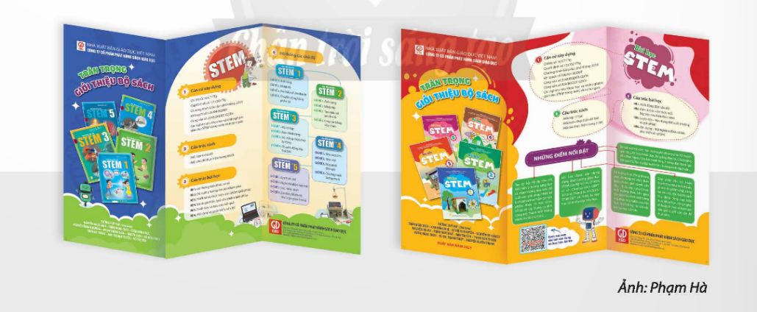
+ Nhóm chẵn: Tìm hiểu về nội dung tờ gấp.
+ Nhóm lẻ: Tìm hiểu về hình thức tờ gấp (kiểu dáng, cách sắp xếp hình ảnh màu sắc, các yếu tố thể hiện nét đặc trưng về thương hiệu trên sản phẩm).
- GV cho HS quan sát thêm một số hình ảnh về tờ gấp:
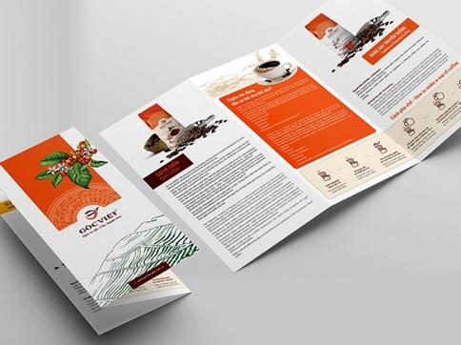 | 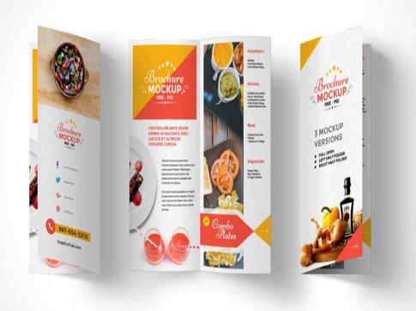
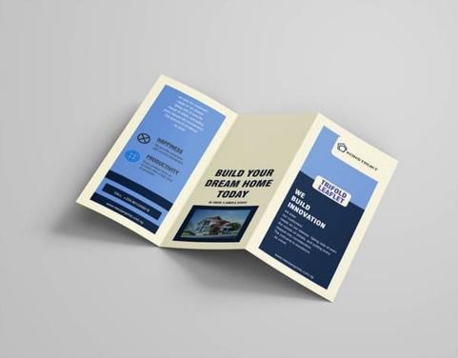 | 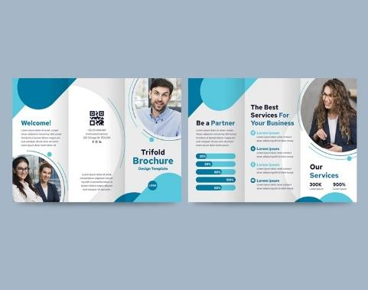
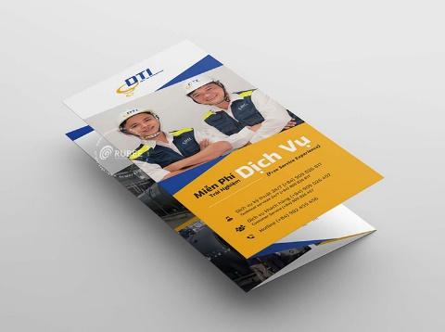 | 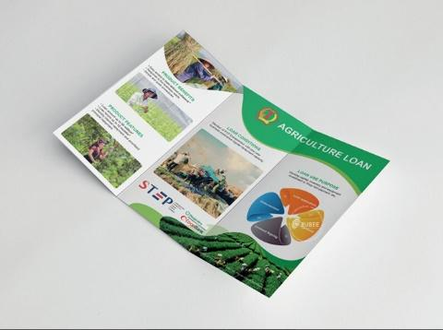
- GV nêu câu hỏi gợi mở cho HS thảo luận:
+ Tờ gấp thể hiện nội dung thông tin gì? (thông tin chung, ngắn gọn, dễ ghi nhớ về sản phẩm, doanh nghiệp, sự kiện).
+ Tờ gấp có kiểu dáng như thế nào? (gấp 2, gấp 3, gấp 6).
+ Cách sắp xếp hình ảnh, màu sắc trên tờ gấp như thế nào? (hình ảnh khi gấp vừa vặn, không bị mất hình ảnh khi gấp lại; màu sắc bắt mắt, nổi bật, đặc trưng, tạo điểm nhấn thu hút sự chú ý về thị giác).
+ Các yếu tố nào thể hiện nét đặc trưng về thương hiệu sản phẩm trên tờ gấp? (logo, slogan, chữ, hình ảnh, màu sắc đặc trưng).
- GV yêu cầu HS tiếp tục thảo luận nhóm và trả lời câu hỏi: Nêu vai trò của tờ gấp trong cuộc sống.

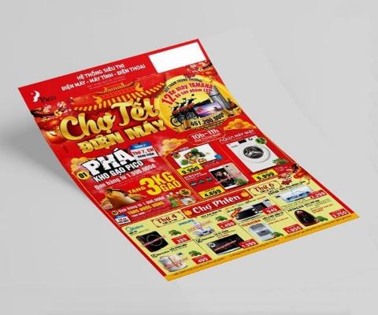  Tờ rơi | 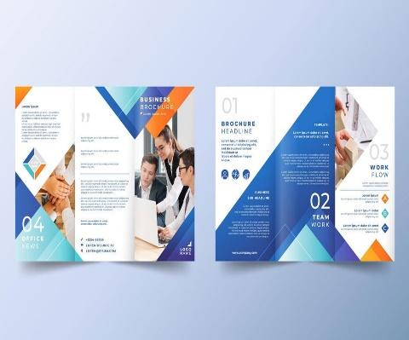  Tờ gấp
TÍCH HỢP TÁC HẠI CỦA THUỐC LÁ ĐIỆN TỬ:
Cho hs xem video về tác hại của thuốc lá điện tử
https://www.youtube.com/watch?v=rJXM46vy8e4
xem thêm hình ảnh về thuốc lá điện tử(sử dụng công nghệ AI)

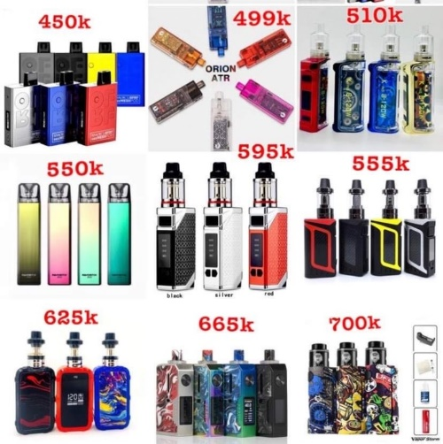
Tác hại của thuốc lá điện tử.(sử dụng công nghệ AI)
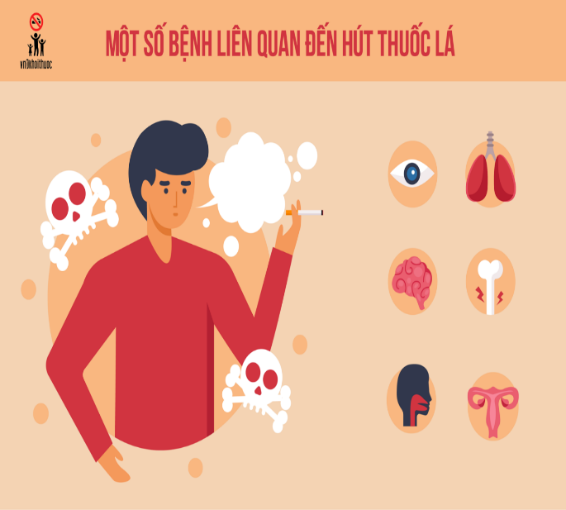
Bước 2: HS tiếp nhận, thực hiện nhiệm vụ học tập
- HS quan sát hình ảnh, vận dụng hiểu biết thực tế, trả lời câu hỏi.
- GV quan sát, hướng dẫn, hỗ trợ HS (nếu cần thiết).
Xem video. https://www.youtube.com/watch?v=rJXM46vy8e4
Bước 3: Báo cáo kết quả hoạt động, thảo luận
- GV mời đại diện các nhóm lần lượt trình bày về nội dung, hình thức, vai trò của tờ gấp trong cuộc sống.
- GV mời 2 đội chơi trò chơi “Đi tìm nhà thông thái”, phân biệt tờ rơi và tờ gấp (Đính kèm phía dưới Hoạt động 1).
Bước 4: Đánh giá kết quả hoạt động, thảo luận
- GV nhận xét, đánh giá kết luận về nội dung, hình thức, vai trò của tờ gấp trong cuộc sống.
- GV chuyển sang nội dung mới
MỞ RỘNG: PHÂN BIỆT TỜ RƠI VÀ TỜ GẤP
 | Tờ rơi | Tờ gấp
Giống nhau | - Quảng bá, tuyên truyền về dịch vụ, sản phẩm của tổ chức, cơ quan đoàn thể, doanh nghiệp,…đến khách hàng.  - Cần được thiết kế với nội dung tuỳ theo từng chiến dịch truyền thông.  - Sử dụng chính dưới hình thức phát tay trực tiếp ở những khu vực đông người (tờ rơi được phát đại trà hơn; tờ gấp thường được phát tập trung đối tượng hơn, được đặt trên bàn lễ tân, phòng khách,…).
Khác nhau  - Hình thức | Là dạng một tờ. | Có kích thước lớn hơn tờ rơi và được gấp lại thành 2, 3 hoặc 6 (tuỳ yêu cầu).
- Thiết kế | Đơn giản và dễ dàng (thông tin chỉ cần trình bày trên một trang). | - Có yêu cầu cao hơn (cần tính toán sao để nội dung thông tin khi gấp được vừa vặn, không bị mất chữ khi gấp lại).  - Gấp dưới các hình thức khác biệt để tạo ấn tượng.

2. HOẠT ĐỘNG HÌNH THÀNH KIẾN THỨC MỚI:(10p)
Cách thiết kế tờ gấp
  - Mục tiêu:
Thông qua hoạt động, HS nhận biết được cách thiết kế tờ gấp.
Cách thiết kế tờ gấp với nội dung tuyên truyền về tác hại của thuốc lá điện tử.
  - Nội dung:
GV yêu cầu HS thảo luận nhóm đôi, quan sát Hình 1 – 4 SGK tr.35 và trả lời câu hỏi: Chỉ ra cách thiết kế tờ gấp.
  - Sản phẩm:
Câu trả lời của HS về cách thiết kế tờ gấp và chuẩn kiến thức của GV.
d. Tổ chức thực hiện:
Bước 1: GV chuyển giao nhiệm vụ học tập
- GV tổ chức cho HS làm việc cặp đôi.
- GV yêu cầu các nhóm thảo luận, khai thác Hình 1 – 4 SGK tr.35 và trả lời câu hỏi: Chỉ ra cách thiết kế tờ gấp.
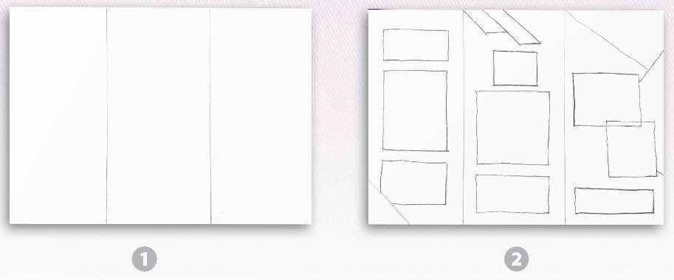
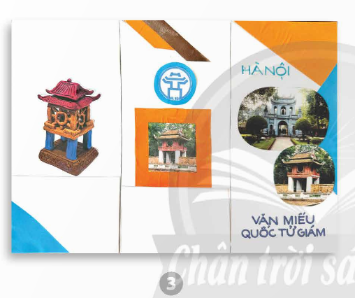 | 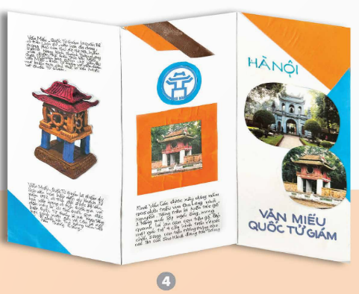
- GV nêu câu hỏi gợi mở cho HS thảo luận:
+ Thiết kế tờ gấp khác với tranh vẽ như thế nào? (tờ gấp có những yêu cầu riêng về thiết kế trên các mặt giấy khác nhau; đảm bảo hình ảnh rõ ràng, sắc nét, đẹp mắt, bố cục thông tin sản phẩm khoa học, dễ hiểu, ngắn gọn, nhiều màu sắc nổi bật và ấn tượng).
+ Theo gợi ý, để thiết kế tờ gấp cần thực hiện các bước như thế nào? (4 bước).
+ Bước nào là bước xác định bố cục cho tờ gấp? (bước 2).
+ Sau khi xác định bố cục của tờ gấp thì bước tiếp theo cần làm gì? (vẽ màu, cắt dán hình ảnh phù hợp với tờ gấp).
+ Phần chữ của tờ gấp được vẽ, viết khi nào? (khi đã hoàn thành bước vẽ màu, cắt dán hình ảnh, tiến hành vẽ, viết chữ thể hiện nội dung sản phẩm).
GV: giới thiệu cách thiết kế tờ gấp bằng Powerpoint với chủ đề tác hại của thuốc lá điện tử.
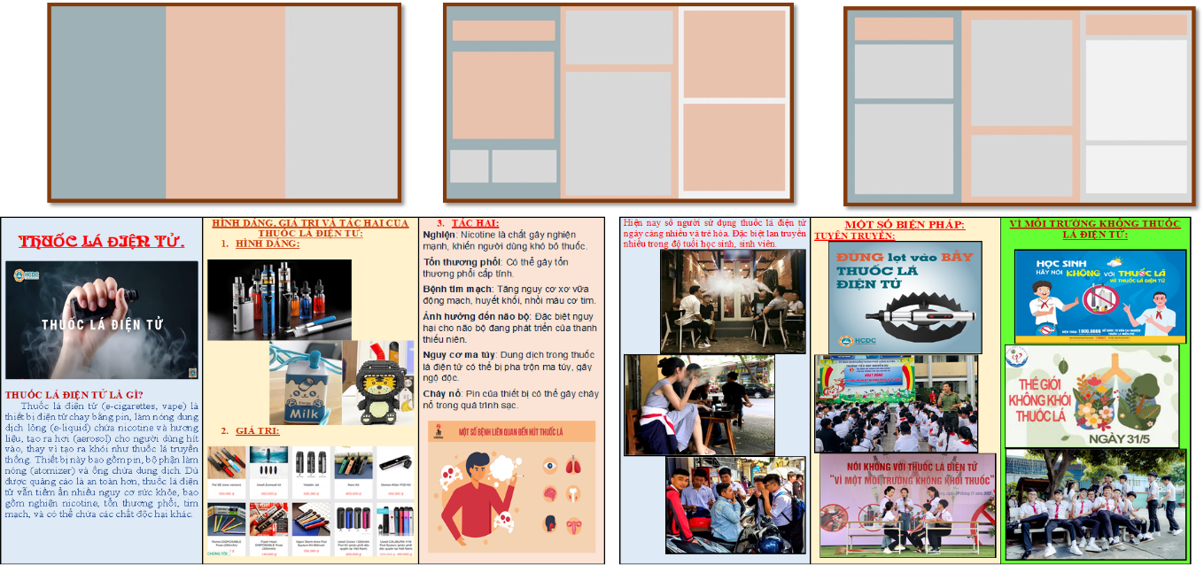
Bước 2: HS tiếp nhận, thực hiện nhiệm vụ học tập
- HS thảo luận nhóm, khai thác hình ảnh và trả lời câu hỏi.
- GV quan sát, hướng dẫn, hỗ trợ HS (nếu cần thiết).
Bước 3: Báo cáo kết quả hoạt động, thảo luận
- GV mời đại điện 1 – 2 HS trình bày cách thiết kế tờ gấp.
- GV yêu cầu các HS khác lắng nghe, nhận xét, bổ sung ý kiến (nếu có).
Bước 4: Đánh giá kết quả thực hiện nhiệm vụ học tập
- GV nhận xét, đánh giá và kết luận về cách thiết kế tờ gấp: Sắp xếp hình ảnh, logo với màu sắc hài hòa trên các mặt giấy khác nhau có thể tạo được tờ gấp giới thiệu – quảng cáo thương hiệu cho một địa danh hay đơn vị.
- GV chuyển sang nội dung mới.
- HOẠT ĐỘNG LUYỆN TẬP - SÁNG TẠO: 45P
Thiết kế tờ gấp giới thiệu – quảng cáo
- Mục tiêu:
Thông qua hoạt động, HS xác định nội dung giới thiệu, hình thức, kiểu chữ, hình ảnh sẽ sử dụng và thực hành thiết kế tờ gấp giới thiệu – quảng cáo theo cách đã hướng dẫn.
Hs thiết kế được tờ gấp tuyên truyền tác hại của thuốc lá điện tử.
- Nội dung:
GV hướng dẫn HS làm việc cá nhân, thiết kế tờ gấp giới thiệu – quảng cáo.
- Sản phẩm:
Tờ gấp giới thiệu – quảng cáo.
  - Tổ chức thực hiện:
Bước 1: GV chuyển giao nhiệm vụ học tập
– Hướng dẫn HS lựa chọn nội dung giới thiệu, kiểu chữ và hình ảnh sẽ sử dụng trong tờ gấp.
– Nêu câu hỏi gợi mở để HS chia sẻ về ý tưởng thiết kế tờ gấp.
Câu hỏi gợi mở:
+ Em sẽ thiết kế tờ gấp giới thiệu – quảng cáo về chủ đề gì?
+ Em có sử dụng sản phẩm ở bài học trước để đưa vào nội dung tờ gấp mà em sẽ thực hiện không?
+ Em sẽ thiết kế tờ gấp theo hình thức gấp như thế nào?
+ Em sẽ sử dụng hình ảnh, màu sắc gì trên tờ gấp?
+ Em sẽ thể hiện phần nội dung chữ trên tờ gấp như thế nào?
– Hướng dẫn và khuyến HS sử dụng phần mềm PowerPoint để thiết kế tờ gấp nếu các em có điều kiện về trang thiết bị, máy móc.

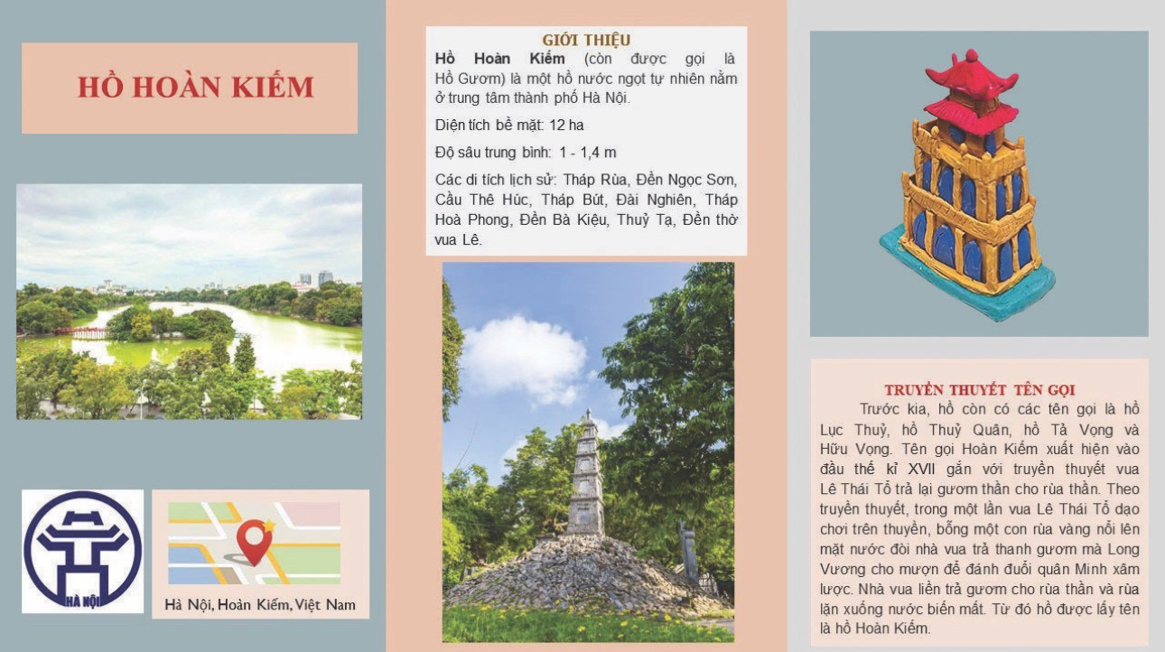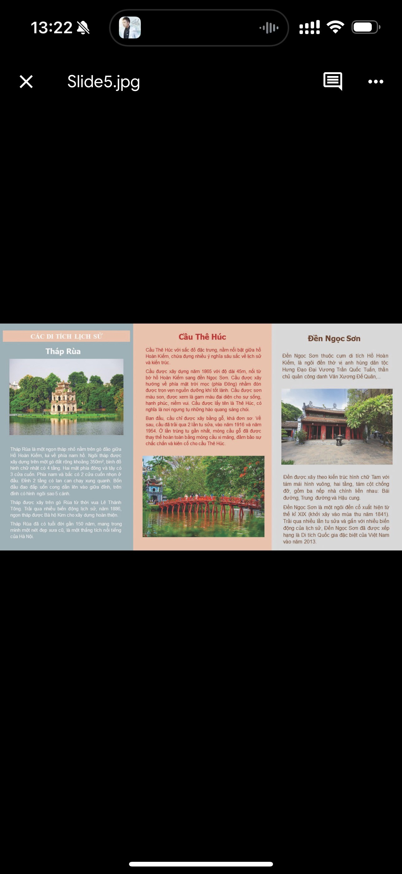
– Hướng dẫn và hỗ trợ HS trong quá trình thực hành.
Bước 2: HS thực hiện nhiệm vụ học tập:
Xác định nội dung giới thiệu, hình thức, kiểu chữ, hình ảnh sẽ sử dụng khi thiết kế tờ gấp.
– Chú ý lắng nghe và trả lời câu hỏi của GV để khi thực hành được hiệu quả hơn.
  - Thực hành thiết kế tờ gấp.
Bước 3: Đánh giá kết quả, thực hiện nhiệm vụ học tập:
– Trước khi hết giờ khoảng 3 – 5 phút, yêu cầu HS tạm dừng thực hành, lựa chọn một số bài để cùng HS nhận xét nhanh, rút kinh nghiệm trước khi tiếp tục thực hành và hoàn thiện sản phẩm.
GV nhận xét về tinh thần và thái độ học tập
4. HOẠT ĐỘNG VẬN DỤNG: 24P

4.1. Phân tích – đánh giá: Trưng bày sản phẩm và chia sẻ.
a. Mục tiêu
HS cảm nhận, phân tích và chia sẻ được về sản phẩm tờ gấp của cá nhân/ nhóm.
b. Nội dung
GV hướng dẫn HS sắp xếp, trưng bày sản phẩm và chia sẻ cảm nhận.
c. Sản phẩm học tập
Trưng bày sản phẩm tờ gấp; chia sẻ cảm nhận, phân tích, đánh giá về sản phẩm.
d. Tổ chức thực hiện
Bước 1: GV chuyển giao nhiệm vụ học tập
Hướng dẫn HS trưng bày sản phẩm.
– Tổ chức cho HS thảo luận, phân tích và chia sẻ về sản phẩm.
Câu hỏi gợi mở:
+ Em ấn tượng với tờ gấp nào? Vì sao?
+ Tờ gấp đó có nội dung gì?
+ Cách sắp xếp, tỉ lệ hình và chữ trên tờ gấp đó như thế nào?
+ Hình, màu của sản phẩm và chữ trên các mặt của tờ gấp liên kết với nhau như thế nào?
+ Kĩ thuật thể hiện tờ gấp như thế nào?
+ Em có ý tưởng điều chỉnh như thế nào để tờ gấp hoàn thiện hơn?
– Chỉ ra cho HS những sản phẩm có cách thiết kế đẹp và độc đáo.
– Gợi ý cho HS cách điều chỉnh để sản phẩm hoàn thiện hơn.
Bước 2: HS thực hiện nhiệm vụ học tập:
– Tham gia trưng bày sản phẩm cùng các bạn.
– Nhận xét, phân tích, chia sẻ cảm nhận về sản phẩm của mình, của bạn theo các nội dung GV định hướng:
+ Sản phẩm em ấn tượng.
+ Cách sắp xếp, tỉ lệ hình và chữ trên tờ gấp.
+ Sự liên kết giữa hình, màu của sản phẩm và chữ trên các mặt của tờ gấp.
+ Kĩ thuật thể hiện tờ gấp.
+ Ý tưởng điều chỉnh để tờ gấp hoàn thiện hơn.
Bước 3: Đánh giá kết quả, thực hiện nhiệm vụ học tập
GV hướng dẫn HS tự đánh giá sản phẩm của mình qua phiếu đánh giá.
4.2. Vận dụng - phát triển:
Tìm hiểu hình ảnh thương hiệu trên tờ gấp.
a. Mục tiêu
HS nhận biết thêm về các yếu tố nhận diện thương hiệu được thể hiện trên tờ gấp như: logo, kiểu chữ, hình ảnh, màu sắc.
b. Nội dung
GV trình bày vấn đề; HS quan sát hình và trả lời câu hỏi.
c. Sản phẩm học tập
Câu trả lời thể hiện nhận thức của HS về các yếu tố nhận diện thương hiệu trên tờ gấp như: logo, kiểu chữ, hình ảnh, màu sắc.
d. Tổ chức thực hiện
Bước 1: GV chuyển giao nhiệm vụ học tập
– Yêu cầu HS quan sát hình minh hoạ ở trang 37 trong SGK Mĩ thuật 9 và tìm hiểu thêm về các yếu tố nhận diện thương hiệu trong thực tế cuộc sống.
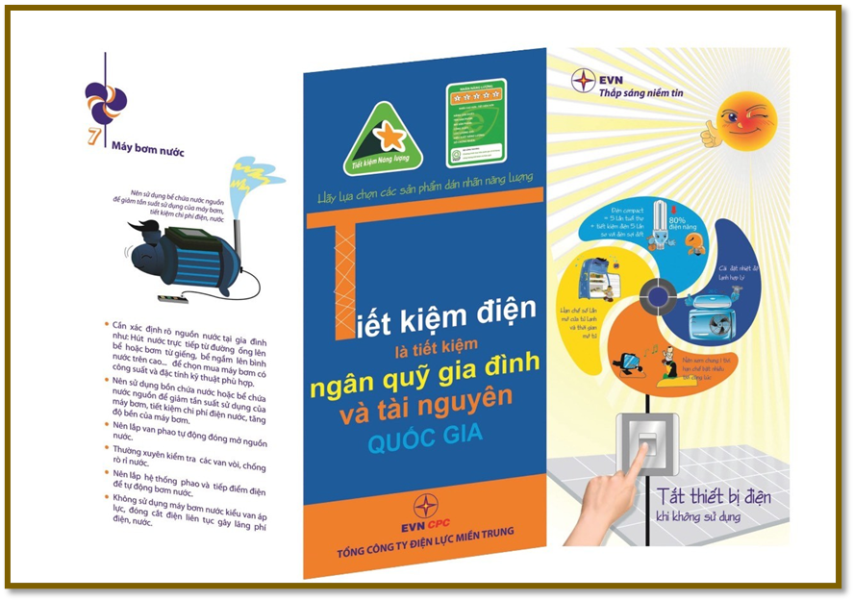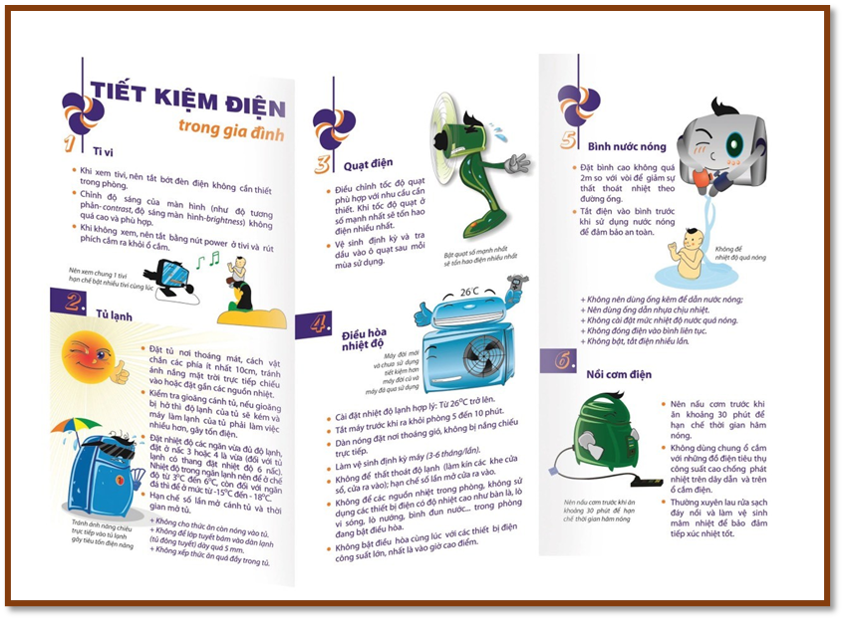
– Nêu câu hỏi gợi ý để HS thảo luận, phân tích về các yếu tố nhận diện thương hiệu thể hiện trên tờ gấp.
Câu hỏi gợi mở:
+ Tờ gấp thể hiện nội dung gì?
+ Tờ gấp đó của thương hiệu nào?
+ Trên tờ gấp có những yếu tố nào thể hiện đặc trưng của thương hiệu và giúp em nhận diện được thương hiệu đó?
– Nhận xét và tóm tắt để HS ghi nhớ
Bước 2: HS thực hiện nhiệm vụ học tập:
– Quan sát hình minh hoạ.
– Thảo luận, trả lời câu hỏi để nhận biết thêm cách thiết kế tờ gấp.
– Ghi nhớ: Hình ảnh, màu sắc, logo, slogan, kiểu chữ được hiển thị trên sản phẩm, bao bì, tờ gấp của một công ty, tổ chức ngoài chức năng giới thiệu – quảng cáo còn là những yếu tố để nhận diện thương hiệu.
Bước 3: Đánh giá kết quả, thực hiện nhiệm vụ học tập
- GV nhận xét, đánh giá, chuẩn kiến thức bài học
* Hướng dẫn bài học tiếp theo 1 phút
Chuẩn bị trước các sản phẩm từ bài 1 đến bài 8 của nhóm để trưng bày.
* Rút kinh nghiệm :
………………………………………………………………………………………………………………………………………………………………………………………………………………………………………………………………………

